ریاست محترم دانشکده / آموزشکده فنی و حرفه ای /تربیت بدنی /کشاورزی
با سلام و احترام
پیرو آئین نامه اجرایی شورای بررسی موارد خاص به شماره 5543/510/25 مورخ 8/9/93 ، از آنجائیکه پرونده های ارسالی از سوی کمیسیون های مراکز و استان ها دارای اشکالات و ایرادات محرز و جدی بوده که فرایند اجرایی رسیدگی به پرونده ها و تعیین تکلیف وضعیت دانشجویان را طولانی نموده که بعضا ایجاد نارضایتی ، اتلاف وقت و تضییع حقوق آنان را در بردارد لذا منبعد پرونده هایی که به هر شکل ممکن، بصورت ناقص به دبیرخانه ستاد مرکزی دانشگاه واصل گردد به کمیسیون مرکزی وزارت علوم ارسال نخواهد شد و مسئولیت آن متوجه رئیس محترم استانی خواهد بود .
روسای محترم مراکز ترتیبی اتخاذ نمایند از ارسال بی رویه پرونده ها و همچنین ارجاع دانشجویان و والدین آنان به ستاد مرکزی جدا خوداری نموده و پرونده های دانشجویان را در کمترین زمان ممکن مورد بررسی قرار داده و تعیین تکلیف نمایند. در ارسال پرونده ها به دبیر خانه ستاد مرکزی رعایت دقیق موارد زیر مورد تاکید می باشد .
در صورت تشخیص خاص بودن وضعیت دانشجو انجام مراحل زیر الزامی است
- تکمیل اطلاعات مندرج در کاربرگ منضم به آئین نامه اجرایی شورای بررسی موارد خاص به شماره 5543/510/25 مورخ 8/9/93 توسط دانشکده / آموزشکده مربوطه امضاء وممهور به مهر شده باشد.
- در صورت تشخیص کمیسیون استانی به منظور ارسال پرونده دانشجو به دبیرخانه ستاد مرکزی دانشگاه ، لازم است کار برگ تکمیل شده توسط دانشکده / آموزشکده ، به امضاء و ممهور به مهر رئیس مرکز استانی رسیده باشد.
- ضمیمه کردن خلاصه وضعیت تحصیلی دانشجو با مهر و امضای مرکز مربوطه .
- مدارک مستند و مستدل خاص بودن وضعیت دانشجو که کپی برابر اصل شده توسط دانشکده / آموزشکده مربوطه به همراه پرونده دانشجو .
رعایت ماده 2 آئین نامه شورای بررسی موارد خاص الزامی بوده به منظور شفاف سازی و روشنگری به شرح زیر اعلام می گردد.
الف) مشکلات خانوادگی : از قبیل بیماری حاد ، طلاق ، صدمات شغلی و...
ب) بیماری جسمی : مثل عمل های جراحی ، بستری بودن در بیمارستان و...
ج) بیماری روحی و روانی : مورد تائید مراکز روانپزشکی و دفاتر مشاوره مراکز استانی
د) فرزند شهید ، آزاده و جانباز بالای 25 درصد با ارائه کپی پشت و روی کارت بنیاد شهید و امور ایثارگران

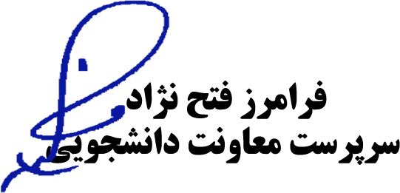
رونوشت :
جناب آقای عدالت نعمتی کارشناس امور دانشجویی

